2019년 복지(공통)포인트 지급안내
150만 포인트 부여…2019.1.4(금) 16시 이후 확인가능

http://kttu.or.kr/
제13-150호, 2018년 12월 28일(금)

O 부여내용 : 공통포인트 지급, 150만 point
-가족입원 실손보험료 본인부담금 동시 차감예정
-가족입원 실손보험료가 (잔여포인트 + 150만원)
을 초과한 경우, 최종 부족보험료는 1월 급여공제
예정(휴직 등 급여공제불가시 개별입금요청 예정)
O 부여일자 : 2019.1.4 (금) 16시 이후 확인가능
-다량 충전으로 순차적 진행되어 최종 16시경
완료예정이오니 충전확인 시 참조
-복지포인트는 부여일 이후 3년 이내 사용 가능
(미사용시 소멸)
○복지포인트 부여내역 확인방법
-개인형 복지카드 사용자 (kt 패밀리카드 등 신용
카드형 복지카드 사용자) -> http://ibene.co.kr/
-법인형 복지카드 사용자(일부직원 이용중, 신용
거래불가 카드) -> http://wfc.wooribank.com/
○ 분실 재발급 :우리카드고객센터(1588-9955)
1. 개인형 복지카드 이용직원 → ARS 1번
2. 법인형 복지카드 이용직원 → ARS 3
○복지포인트 제도 안내: ERP > HR > 복지후생 > 제도안내 > 복지포인트 참조
※ 복지카드 재발급 받은 경우는 별도 ERP등록절차 없이 자동으로 기존 잔여포인트 등 연동됨
오는 12월 31(월)부터 광화문 East/ West 사옥의 구내식당이 재개된다. 이와 함께 2018년 12월 31(월) ~ 2019년 1월 4일까지 중식 시 총 4번의 특식이 제공될 예정이다.
이는 추운 날씨에도 많은 불편을 감수하고 아현 소상공인 Care 활동에 적극 참여한 임직원의 노고에 보답하고자 노동조합이 회사에 요구한 데 따른 것이다.
□ 개요
○대상사옥 : 광화문 East / West
○운영재개 : ’18.12.31(월) ~
-안내문 부착. 안내 방송 실시
○계획 : 중식 시 특식 제공 4회
(’18.12.31 ~ ’19.1.4)

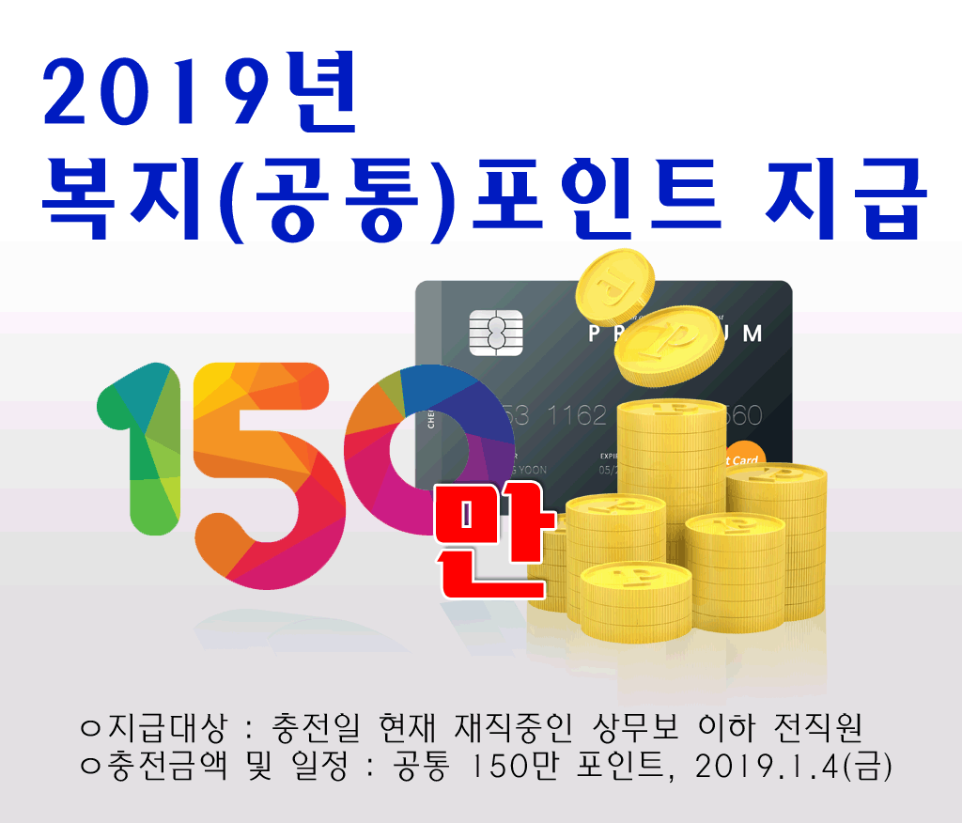
광화문 구내식당 재개 및
특식제공 안내
관련 문의 ☎ : 031 – 727 – 4037
복지국장 : 031- 727 - 2823

